
ICS 65.060.30
B 91

中华人民共和国国家标准

GB/T 20346.2—202X
代替GB/T 20346.2-2006

施肥机械 第2部分：行间施肥机

Equipment for distributing fertilizers—Part2:
Fertilizer distributor in lines
（ISO 5690-2：1984，Equipment for distributing fertilizers—Test methods—
Part2：Fertilizer distributors in lines，MOD）

（征求意见稿）

××××-××-××发布
××××-××-××实施
国家市场监督管理总局  国家标准化管理委员会 | 发布

前 言

本文件按照GB/T 1.1-2020给出的规定起草。

本文件是GB/T 20346《施肥机械 试验方法》的第2部分。GB/T 20346已经发布了以下部分：

——第1部分：全幅宽施肥机；

——第2部分：行间施肥机。

本文件代替GB/T 20346.2-2006《施肥机械 试验方法 第2部分：行间施肥机》。

本文件与GB/T 20346.2-2006相比，除结构调整和编辑性改动外，主要技术变化如下：

——原标准名称《施肥机械 试验方法 第2部分：行间施肥机》修改为《施肥机械 第2部分：行间施肥机》；

——修改了标准范围（见1，2006版的1）；

——增加了规范性引用文件（见2，2006版的2）；

——增加了术语和定义（见3，2006版的3）；

——增加了型号编制要求（见4）；

——增加了性能要求（见5.1）；

——增加了安全要求（见5.2）；

——增加了操作机构和液压系统要求（见5.3）；

——增加了电气系统要求（见5.4）；

——增加了主要零部件要求（见5.5）；

——增加了装配要求（见5.6）；

——增加了涂漆与外观质量要求（见5.7）；

——增加了使用说明书内容（见6.1.2）；

——增加了可靠性试验要求（见6.4.5）；

——增加了试验要求（见6.6）；
——增加了检验要求（见6.8）；

——增加了判定规则（见7）；
——增加了标志、包装、运输与贮存（见8）。

本文件使用重新起草法修改采用 ISO 5690-2:1984《施肥机械 试验方法 第2部分：行间施肥机》（英文版）。

本文件与ISO 5690-2:1984相比在结构上有较多调整，附录E中列出了本文件与ISO 5690-2:1984的章条编号对照一览表。

本文件与ISO 5690-2:1984相比存在技术性差异，这些差异涉及的条款已通过在其外侧页边空白位置的垂直单线（|）进行了标示，附录F中给出了相应技术性差异及其原因的一览表。

本文件与ISO 5690-2:1984相比，做了下列编辑性修改：

——原标准名称《施肥机械 试验方法 第2部分：行间施肥机》修改为《施肥机械 第2部分：行间施肥机》；

——删除国际标准的引言；
——用我国标准的前言代替国际标准的前言；
——修改了第1章的范围内容；

——删去了第1章注中“ISO 5690第1部分涉及到全幅宽施肥机（施肥机分类见ISO 3390-0）”部分内容；
——用小数点的“.”代替国际标准表示的小数点“,”；

——删除了第4章的“注：制造厂的代表有权在试验现场”；
——删除了仪器编号（按ISO 7424的规定）的内容；
——删除了B.4休止角的内容；
——将4.1.2的注写入正文中；
——增加了第7章的试验结果内容；
——增加了表 D.2的变异系数试验；
——增加了表 D.3的偏差、断条率和位置尺寸试验；
——增加了术语和定义、型号编制、技术要求、判定规则和标志、包装、运输与贮存。

本文件的附录A、附录B和附录C为规范性目录，附录D、附录E和附录F为资料性附录。

本文件由中国机械工业联合会提出。

本文件由全国农业机械标准化技术委员会归口。

本文件起草单位：湖南农业大学等。

本文件主要起草人：

本文件所代替标准的历次版本发布情况为：

——GB/T 20346.2-2006

施肥机械 第2部分：行间施肥机

1 范围
本文件规定了行间施肥机机的术语和定义、型号编制、技术要求、试验方法、判定规则和标志、包装、运输与贮存。
本文件适用于厩肥（发酵肥）、颗粒状或类似性状肥料的行间施肥机（以下简称施肥机）。
注：本文件不适用于施撒微晶粒农药或除草剂的设备。
本文件规定的试验方法可根据不同机型和要求有所删减。
2 规范性引用文件
下列文件中的内容通过文中的规范性引用而构成本文件必不可少的条款。其中，注日期的引用文件，仅该日期对应的版本适用于本文件；不注日期的引用文件，其最新版本（包括所有的修改单）适用于本文件。
GB/T 191-2008 包装储运图示标志(ISO 780:1997,MOD)
GB/T 699-2015 优质碳素结构钢
GB/T 2828.1-2012 计数抽样检验程序 第1部分：按接收质量限（AQL）检索的逐批检验抽样计划(ISO 2859-1:1999,IDT)
GB/T 3098.1-2010 紧固件机械性能 螺栓、螺钉和螺柱(ISO 898-1:2009,MOD)
GB/T 3098.2-2015 紧固件机械性能 螺母(ISO 898-2:2012,MOD)
GB/T 3358.1～3-2009 统计学词汇及符号(ISO 3534-1～3:2006,IDT)
GB/T 4269.1-2000 农林拖拉机和机械、草坪和园艺动力机械 操作者操纵机构和其他显示装置用符号 第1部分：通用符号(ISO 3767-1:1991,IDT)
GB/T 4269.2-2016 农林拖拉机和机械、草坪和园艺动力机械 操作者操纵机构和其他显示装置用符号 第2部分：农用拖拉机和机械用符号(ISO 3767-2:2008,IDT)
GB/T 6005-2008 试验筛 金属丝编织网、穿孔板和电成型薄板 筛孔的基本尺寸（ISO 565:1990,MOD）
GB/T 5262-2008 农业机械试验条件 测定方法的一般规定
GB/T 5667-2008 农业机械生产试验方法
GB/T 9480-2001 农业拖拉机和机械、草坪和园艺动力机械 使用说明书编写规则(ISO 3600:1996, IDT)
GB/T 9482-2005 农业机械和设备 散装物料机械装载尺寸（ISO 5699:1979,IDT）
GB 10395.1-2009 农林机械 安全 第1部分：总则(ISO 4254-1:2008,MOD)
GB/T 10395.3-2019 农林机械 安全 第3部分：固体肥料撒施机（ISO 4254-8:2018,IDT）
GB 10395.9-2014 农林机械 安全 第9部分：播种机械（ISO 4254-9:2008,MOD）
GB 10396-2006 农林拖拉机和机械、草坪和园艺动力机械 安全标志和危险图形 总则（ISO 11684:1995,MOD）
GB/T 13306 标牌
GB/T 13452.2-2008 色漆和清漆 漆膜厚度的测定(ISO 2808:2007,IDT)
GB/T 13566.1-2008 肥料 堆密度的测定 第1部分：疏松堆密度（ISO 3944:1992,IDT）
GB/T 16418-2008 颗粒系统术语
GB/T 23821-2009 机械安全 防止上下肢触及危险区的安全距离（ISO 13857:2008,IDT）
JB/T 5673-2015 农林拖拉机及机具涂漆 通用技术条件
JB/T 6268-2015 自走式收获机械 噪声测定方法
JB/T 8574-2013 农机具产品 型号编制规则
JB/T 9832.2-1999 农林拖拉机及机具 漆膜 附着性能测定方法 压切法（ISO 2409:1972,IDT）
NY/T 1003-2006 施肥机械质量评价技术规范

3 术语和定义
下列术语和定义适用于本文件。
3.1
行间施肥机 fertilizer distributor in lines
在播种同时或作物（植株）生长期间，以条播或穴播的方式将肥料施入土壤中的机具。
3.2
联接在主机上的行间施肥机 fertilizer distributor in lines twinned to a basic machine
肥料箱安装在主机机架上，靠地面支撑，按给定施肥深度和施肥量，以条或穴的形式，在一行或平行的行距可调整的几行施肥的附属装置。该装置施肥时或利用其所联接主机的开沟器，或使用独立的开沟器。
3.3
排肥装置 feed mechanism（of fertilizer）
按预置的恒定排肥量将肥料从肥料箱中取出，并通过输肥管和开沟器（可能有）将肥料以条或穴的形式施入地面犁沟内的装置。
3.4
排肥量 flow rate（of fertilizer）
单位时间排出的肥料量，以质量或容积表示。
3.5
施肥量 application rate（of fertilizer）
在单位长度或单位面积所施肥料的量，以质量或容积表示。
3.6
断条率 breaking rate（of fertilizer）
在一定长度内，排肥器排肥断条总长度占测定总长度的百分数。
3.7
肥料箱高度 hopper height
肥料箱内部高度H，H应为排肥出口下缘至料箱顶部下缘的垂直距离。

4 产品型号表示方法
4.1 产品型号应符合JB/T 8574的规定。
4.2 产品型号编制应采用下列表示方法：
2 F H - （ F ）
副参数：工作幅宽，单位（m）；
代号：“F”，表示工作幅宽；
改进代号：原型不标注；改进型用字母A、B、C…标注；
主参数：表示施肥行数；
特征代号2：“H”，表示行间施肥机；
特征代号1：“F”表示“施肥机”；
分类代号：“2”为种植和施肥机械。
标记示例：经第1次改进，施肥行数6行，单行工作幅宽1.6m的施肥机型号表示为：2FH-6A（F1.6）
5 技术要求
5.1 性能要求
5.1.1 作业性能
肥料在使用说明书规定范围内，在颗粒状肥料含水率不超过12%，小结晶粉末状肥料含水率不超过2%，肥料颗粒不互相粘结，排肥量为150kg/hm² ～180kg/hm² 的情况下，以常用作业档速度前进，施肥机应正常工作，排肥管应不发生堵塞，施肥机作业性能应符合表1的规定。
表1 作业性能指标
序号 | 项目 | 合格指标
1 | 各行排肥量一致性变异系数，% | ≤13
2 | 总排肥量稳定性变异系数，% | ≤7.8
3 | 施肥均匀性变异系数，% | ≤30
4 | 施肥侧向距离合格率，% | ≥80
5 | 施肥深度合格率，% | ≥80
6 | 施肥量偏差，% | ≤15
7 | 断条率，% | ≤2
注意：施肥侧向距离为机器设计值±20mm为合格，施肥深度为机器指示数值±20mm为合格。
5.1.2 可靠性
施肥机可靠性要求见表2。
表2 施肥机可靠性要求
序号 | 项目 | 指标
1 | 平均故障间隔时间（MTBF），h | ≥100
2 | 有效度（A），% | ≥95
5.1.3 密封性能
施肥机的料斗、电气系统、传动系统及各管接件等密封部位的动结合面不得漏油、漏气，静结合面不得渗油。
5.2 安全要求
5.2.1 施肥机结构设计应合理，保证操作人员按制造厂提供的使用说明书操作和保养时没有危险
5.2.2 施肥机有危险的外露旋、回转件应有安全防护装置，各安全防护装置应安装牢固，防护罩应便于机器的维修、保养和观察，其安全技术要求应符合 GB 10395.1和GB 10395.9的规定。
5.2.3 对操作者存在或有潜在危险的部位（如正常操作时必须外露的功能件，防护装置的开口处和维修保养时有危险的部位）应在明显位置固定耐久的安全标志。其标志应粘贴完整、牢固、清晰、正确，符合GB 10396的规定。
5.2.4 操作者上下肢触及危险区的安全距离应符合GB/T 23821的规定。
5.2.5 施肥机单独停放时应能保持稳定和安全，并应符合GB/T 10395.3中4.2的规定。
5.2.6 需在主机上面完成施肥机操作的应装有宽度不小于300mm的防滑脚踏板和相应的扶手，脚踏板和扶手的长度应适应工作人员操作并与施肥机适应。
5.2.7 料斗的装载高度不应大于1250mm。
5.2.8 料斗盖作业时不应自行打开，开启时应有固定装置。
5.2.9 非作业状态应能可靠切断动力传动。
5.2.10 电气装置及线路应连接可靠，并采取防水措施，不得因振动而松脱，不应发生短路或断路。电线应捆扎成束、布置整齐、固定卡紧、接头牢固并有绝缘套，在导线穿越孔洞时应装设绝缘套管。
5.2.11 安全使用信息。使用说明书是交付产品的组成部分，必须与施肥机一起提供给用户。施肥机产品的使用说明书的基本要求、内容和编制方法应符合GB/T 9480的规定。使用说明书必须有提醒操作者的安全注意事项和维护保养的措施和方法，以及安全注意事项与安全警示标志所设置的部位。
5.2.12 各调节机构应保证操作方便，可靠，各部件调节范围应能达到规定的极限位置。
5.2.13 仪表、指示器显示的数码、信号应清晰准确，开关工作可靠。
5.2.14 操作部位的噪声声压级应不大于95dB（A），动态环境噪声声压级应不大于87dB（A）。
5.5.15 施肥机宜安装堵塞报警装置。
5.3 操作机构和液压系统
各操纵调节机构和液压系统应操纵灵活自如，准确可靠、无卡滞现象。在操纵机构上或附近明显位置处用耐久性标志明确标明其功能、操纵方向等。应符合GB/T 4269.1和GB/T 4269.2的规定。
5.4 电气系统
5.4.1 电气装置及线路应完整无损，安装牢固，不得因振动而松脱、损坏，不得产生短路和断路。
5.4.2 开关、按钮应操作方便，开关自如，不得因振动而自行接通或关闭。
5.4.3 蓄电池应能保持常态电压，电系导线应具有阻燃性能，所有电系导线均需捆扎成束，布置整齐，固定卡紧，接头牢靠并有绝缘套，在导线穿越孔洞时应设绝缘套管。
5.5 主要零部件要求
5.5.1 主要零部件材料及性能
5.5.1.1 施肥机的零部件所采用的材料制造及技术要求，应符合图样和技术的规定。
5.5.1.2 在采用代用材料制造时，其性能与品质应不低于图样和技术文件中所规定的材料性能和品质。
5.5.2 施肥机装配用直流电机应符合JB/T 5276-2007的要求。
5.5.3 施肥机肥料箱应选用耐蚀性符合设计要求的材料。
5.5.4 当肥料箱未装肥料时，排肥轴的阻力矩应不大于20N·m。
5.5.5 施肥机的螺杆及套管耐蚀性及耐磨性应满足设计要求。
5.5.6 橡胶波纹输肥管在气温0℃～40℃范围内应能正常工作，冷脆温度应低于-30℃。
5.5.7 鼓风机应符合图纸要求，组装完后不应漏气。
5.5.8 风送系统的管路应通畅，输气波纹软管不应漏气，气管波纹筋不能断开，气管口不能破裂。
5.5.9 带有风送系统的施肥机其风机叶轮应做静平衡，平衡等级不低于GB/T 9239.1规定的G6.3级。
5.5.10 焊接件要求。机架、肥箱的焊接焊缝应均匀、牢固。不应有夹渣、虚焊、裂纹、气孔等影响强度的缺陷，焊后应清除焊渣和毛刺。
5.6 装配要求
5.6.1 所有零部件必须经检验合格，外购件、外协件必须有合格证方可装配。
5.6.2 装配前所有零部件应清洗干净、不得错装、漏装。
5.6.3 各运动件应能运动自如、无碰撞、卡阻现象。
5.6.4 各装配后零件的外露加工表面和摩擦表面均应涂防锈油。
5.6.5 同一对传动的圆柱齿轮，中间平面应安装在同一平面内，其偏差应不大于1mm。
5.6.6 开沟器在运输或工作状态时，输肥管不应卡住或脱出。
5.6.7 肥箱在清扫时能顺利打开，利用清扫工具能顺利清除杂物，清扫拆卸后仍能恢复；
5.5.8 料斗的结合处不应漏肥，排肥器部件与箱底板局部间隙不应大于1mm。
5.6.9 各主要部位的紧固件其机械性能：螺栓应不低于 GB/T 3098.1中规定的 8.8 级、螺母应不低于 GB/T 3098.2中规定的 8 级。扭紧力矩应符合图样和技术文件的规定。运转后各紧固件应牢固可靠。
5.6.10 装配完毕的施肥机，应进行空运转试验，空运转试验不少于10min，并应满足以下要求：
a）各操纵系统操纵灵活、准确、可靠，各部件调节范围应达到使用说明书的要求；
b）运转平稳，不得有卡滞、碰撞和冲击现象，不得发出异常声音；
c）联接件和紧固件不得松动现象；
d）静结合不得有渗漏，动结合面不得有漏油、漏气的现象。
空运转试验中出现不符合上述要求时，应立即停止试验，排除故障后，进行补充试验。
5.7 涂漆与外观质量
5.7.1 施肥机涂漆前应将表面锈层、油污、沾砂、泥土、焊渣和尘垢清除干净。
5.7.2 涂漆质量应符合以下要求：
a）漆膜附着力应符合JB/T 5673 中普通耐厚涂层 TQ-2-2-DM规定，肥料箱内应用耐化肥层 TQ-3-F-DM 进行防腐蚀处理。
b）所有涂漆应平整光滑、无露底、流挂、起皱、脱落。
c）漆层厚度应小于35µm，附着力不低于Ⅱ级。
5.7.3 施肥机外观应整洁，不得有锈蚀、碰伤。
5.7.4 焊接件的焊缝应平整、光洁、牢固，不得有漏焊、脱焊和明显变形。
5.7.5 铸件表面光洁，不得有气孔、夹渣、缩松和砂眼等明显缺陷。重要铸件应进行时效处理，消除内应力。
5.7.6 冲压件应光滑、平整，无毛刺、飞边，并不得有裂纹和明显褶皱。
5.7.7 不涂漆的零件表面，应作防锈处理，各种操作手柄应加防护套或镀铬、镀锌。其镀层不得剥离、生锈。
6 试验方法
6.1 施肥机
6.1.1 样机抽取
提交试验的施肥机样机可由检测机构抽取并经制造厂同意。
制造厂应向检测机构提交书面的技术规范，选取的施肥机应完全符合技术规范。
试验报告（参见附录D）中应说明试验用施肥机具体抽取方法。
如果施肥机试验与主机试验联合进行，则所抽取的施肥机应与主机联接在一起进行试验。
6.1.2 制造厂使用说明书
应按照制造厂使用说明书的规定使用施肥机，并将使用说明书附在试验报告中，使用说明书的编制应符合GB/T 9480的规定，使用说明书应至少规定下列事项：
- 最大工作速度，以km/h或m/s表示；
- 施肥机能施撒的肥料类型；
- 如施肥机有几种互换的排肥装置，说明排肥装置类型与施撒的肥料类型的每一种匹配情况；
- 施撒特定类型肥料所需要的附属装置；
- 装有充气轮胎的施肥机或主机的轮胎充气压力；
- 排肥装置对应的每种类型肥料的最大和最小的施肥量；
- 适用施肥作物类型；
- 应明示施肥机工作行数或幅宽；
- 警示事项和安全标志的说明；
- 对操作人员的要求；
- 产品上设置的安全警示标志的复现及粘贴位置的说明。
6.1.3 技术检验
对制造厂提供的技术特性应进行检查并记入试验报告。在将实验室试验结果与制造厂提供的施肥量和排肥量数据进行对比时，应注意制造厂的数据可能已针对轮子打滑作了修正。
6.2 肥料
6.2.1 试验用肥料类型
除非施肥机制造厂另有规定（在试验报告中说明），性能试验使用的3种肥料类型如下：
a 型：颗粒肥料；
b 型：球状肥料；
c 型：可选择类型，试验机构认为特别重要的任何其他类型的肥料，这些肥料的物理特性与前述肥料的物理特性有差异。
肥料颗粒的分类见GB/T 16418。
6.2.2 肥料的物理特性
确定试验用肥料的物理特性：包括颗粒尺寸、堆密度（疏松）（见GB/T 13566.1）、含水量（见附录B），这些数据应记入试验报告。
6.3 环境条件
空气湿度应记录在试验报告中。

6.4 规定性试验）
6.4.1 试验规程（规定性试验项目见附录A）
6.4.1.1这些试验的目的在于测定排肥量的均匀性和施肥量的精确性。
这些试验应按以下三种方法进行，以获取适当的结果：
——静态试验
——动态试验
——田间试验
6.4.1.2 静态试验
施肥机处于静止状态，将驱动轮置于驱动装置上，以与实际作业速度相同的速度驱动施肥机，使施肥机处于没有打滑情况下的理论前进速度运转。
6.4.1.3 动态试验
驱动施肥机在坚实、平整的地面上匀速行驶。
6.4.1.4 田间试验
选择当地有代表性的地块，地势应平坦，无障碍物，整地质量应符合农业技术要求。试验地长度不小于30m，宽度不小于3倍工作幅宽，试验前对试验地状况进行调查测定，测定按GB/T 5262进行。
6.4.2 排肥装置与收集器表面间距离
应注意使排肥装置置于肥料收集器的上方，排肥装置与肥料收集器表面的平均距离应与实际作业时一致。
6.4.3 试验的类型
6.4.3.1 排肥量均匀性
试验应在机具处于静止状态下进行，排出的肥料应收集在置于排肥装置或开沟器下方的肥料收集器内。
6.4.3.2 施肥量精确性
6.4.3.2.1 在平整面上
试验应在机器运动中进行，排出的肥料应收集在置于地面上的肥料收集器内。肥料收集器的外廓尺寸为500mm×500mm，最小深度应为150mm。
应采取防止肥料因弹跳而飞出肥料收集器的措施。例如，可采取如下措施：
——用互锁插板将肥料收集器分成50 mm ×50 mm格槽，插板高度不应超过肥料收集器高度的一半（见图1）。
——用无伸展性网布覆盖在肥料收集容器上（见图2）。
与待测排肥装置相对应的每个开沟器上应沿着收集器装一个滑板，为避免开沟器在行进中与收集器接触，该开沟器与收集器应留有足够的间距（20 mm～30 mm之间）。如果在试验中开沟器接触到肥料收集器，应将其拆掉，并从排肥管底部收集肥料。
在试验中只有一部分排肥装置排出的肥料进入肥料收集器中，而其他排肥装置排出的肥料不传送肥料到收集器，但又不能停止，以致影响排肥时才能对施肥机进行调整。
施肥机达到匀速（启动加速后）行驶工作距离应不少于15m。
6.4.3.2.2 在颠簸面上
沿着机器的每一个地轮行驶线路放置一组高50mm、长200mm的障碍物，障碍物前面放置长度为150mm的斜台来模拟颠簸面。放置的障碍物应能使两个轮子能同时接触障碍物。每个行程上应放置至少3个障碍物，2个相邻障碍物间的距离应不小于4m。
6.4.4 调节与测量
6.4.4.1 排肥装置的选择
6.4.4.1.1 排肥量试验
每项试验应同时对施肥机的所有排肥器进行。
6.4.4.1.2 施肥量精确性试验
每项试验应同时或依次在3个排肥器上进行，1个在施肥机中间，其余两端各1个）。
6.4.4.2 肥料箱的装填
按制造厂技术规范在即将试验前将肥料装入肥料箱，使肥料没有时间凝结或压实。
6.4.4.3 前进速度
施肥机的行驶速度，应与正常作业速度一致，即为1.5m/s、2.5m/s和最大允许速度。如制造厂不接受上述中的1种或几种速度，则应使用制造厂推荐的速度替代，并记入试验报告中。
对于静态试验，如驱动轮装有轮胎，其转速按式（1）计算，单位为转每秒r/s；
（1）
式中：
V——前进速度，单位为米每秒（m/s）；
R——轮胎平均负荷半径，单位为米（m）。
6.4.4.4 施肥量调节
试验应在3种施肥量下进行：
a）最小施肥量，制造厂给定的最小施肥量；
b）最大施肥量，制造厂给定的最大施肥量；
c）平均施肥量，最大和最小施肥量的算术平均值。
如在施肥机调节范围内不能获得平均施肥量，则应在允许调节范围内取得最接近平均值的施肥量，并将其记入试验报告中。
6.4.4.5 倾斜试验
倾斜试验应按如下要求进行：
a）向上倾斜，施肥机向后倾斜11°（相当于20%的坡度）；
b）向下倾斜，施肥机向前倾斜11°；
c）向右倾斜，施肥机向右倾斜11°；
d）向左倾斜，施肥机向左倾斜11°。
6.4.4.6 施肥量精确性试验的持续时间
试验的行程次数可随试验的长度而变化，试验总有效长度应不少于30m。每次记录前应有足够的时间来消除由于启动加速度造成的不均匀性并使流经排肥器口的肥料形成肥料流。
6.4.4.7 测定
6.4.4.7.1 排肥量试验
称取肥料收集器中的肥料量，每次试验应测定5次，持续时间为30s。
6.4.4.7.2 施肥量精确性试验
称取每个肥料收集器中的肥料称量。
6.4.5 可靠性试验
6.4.5.1可靠性试验应选取技术状态良好的样机2台，1台试验，1台备用。施肥机采用现场进行可靠性试验时，试验时间应不少于120h纯作业工作时间。只计算施肥机故障及其关联故障，不计算搭载插秧机故障及其关联故障。可靠性考核按NY/T 1003的规定。

6.4.5.2 试验时，操作人员应按制造厂提供的产品使用说明书的规定进行操作和维修。

6.4.5.3 故障判定原则按照GB/T 5667的规定。

6.4.5.4 平均故障间隔时间按公式（2）计算。

（2）
式中：
MTBF——平均故障间隔时间，单位为小时（h）；
——试验样机的累计工作时间之和，单位为小时（h）；
——被试样机在生产考核期间累计故障次数（轻度故障除外）。
6.4.5.5 有效度按公式（3）计算。
（3）
式中：
——有效度，单位为百分数（%）；
——试验样机故障排除和修复时间之和，单位为小时（h）
6.5 试验程序
规定性试验项目应按附录A的规定进行。
6.5.1 肥料箱中肥料面高度的影响（试验1）
测定肥料箱中肥料面高度，对排肥量均匀性的影响。
6.5.2 排肥量的影响（试验2）
确定施肥量调节和前进速度的综合影响，确定排肥量是否对下列特性有影响；
a）排量的均匀性（试验21）；
b）施肥量的精确性（试验22）。
注：排量试验应反复进行以验证排肥装置调节机构的可靠性。
6.5.3 坡度影响（试验3）
确定施肥机在坡地工作对排肥量均匀度的影响。
6.5.4 颠簸的影响（试验4）
确定由于地表面不平（多石或凹凸不平）造成的颠簸对施肥量精确性的影响。
6.6 试验结果
注意:本节中应用的统计术语定义见GB/T 3358.1。
6.6.1 排肥量试验
6.6.1.1 计算每次试验中5个读数的平均值。
6.6.1.2 用公式（4）计算读数平均值的偏差。
（4）
6.6.2 排肥能力试验
将排肥装置调至最大、最小位置，以常用作业档速度使排肥轴转动。按相当于施肥机行进长度50m折算成地轮圈数旋转地轮，地轮圈数、排肥量按式（5）、式（6）计算。测定最大、最小排肥量。同一种排肥器可排几种肥料时，应对每一种肥料进行设计要求的最大和最小排肥量测定。
（5）
（6）
式中：
——地轮转动圈数；
——滑移率，单位为百分率（%）；
——地轮直径，单位为米（m）；
——排肥量，单位为千克每公顷（kg/hm²）；
——地轮转n圈所测定排肥口各次总排肥量的平均值，单位为克（g）；
——地轮转动圈数；
——平均行距，单位为米（m）；
——试验机具的行数。
6.6.3 排肥量变异系数试验
6.6.3.1 各行排肥量一致性变异系数
测定行数不少于6行（少于6行的机型全测），驱动地轮 n圈，同时开始、截止接取各个排肥器排出的肥料并称其质量，测量精度0.5克，重复5次。按公式（7）、公式（8）、公式（9）计算各行排肥量一致性的标准差和变异系数。
（7）
（8）
（9）
式中：
——每行各次平均排量，单位为克（g）；
——每行各次平均排量的平均值，单位为克（g）；
——测定行数（排肥口个数）；
——各行排量一致性的标准差，单位为克（g）；
——各行排肥量一致性变异系数，单位百分数（%）。
注：在式（8）中，当n<30时，分母取n-1；当n≥30时，分母取n。
6.6.3.2 总排肥量稳定性变异系数
试验方法同6.6.3.1，在公式（7）、（8）、（9）中，各字母意义分别为：
——每次总排肥量，单位为克（g）；
——每次总排肥量的平均值，单位为克(g)；
——测定行数；
——总排肥量稳定性的标准差，单位为克(g)；
——总排肥量稳定性变异系数，单位为百分数(%)。
6.6.4 施肥量调节试验（纵向和横向分布）
施肥均匀度变异系数用表示，由公式（10）计算。
（10）
式中：
——标准差，按公式（11）计算。
（11）
式中：
——肥料收集器的数量；
——每个收集器中收集肥料的量，单位为克（g）；
——绝对平均数，由公式（8）计算。
（12）
6.6.5 施肥断条率试验
长度在10cm以上的无肥料区段为断条，测定5m内各行断条数和断条长度，按公式（13）计算断条率。
（13）
式中：
——为施肥断条率，单位为百分率（%）；
——为第个断条长度（=1，2，3，……，），单位为厘米（cm）。
——为排肥总长度，单位为厘米（cm）；
——排肥口个数。
6.6.6 施肥位置尺寸试验
调整施肥机到工作状态，行距和株距满足当地农艺要求，以施肥机正常作业档位行驶通过测区并排肥。正对作物种子播行中心线的方位扒开土层，以施肥覆土后的地面为基准面，测定肥料至基准面的距离即为施肥深度，测定行数不少于6行（少于6行的机型全测），每行测10点，按公式（14）和公式（15）计算平均施肥深度和深度合格率、平均施肥侧向距离和侧距合格率。
（14）
（15）
式中：
——平均施肥深度（或侧距），单位为厘米（cm）；
——为第点的施肥深度（或侧距）（=1，2，3，……，），单位为厘米（cm）。
——为测定点数；
——为施肥深度（或侧距）合格率，单位为百分率（%）。
——为施肥深度（或侧距）合格点数；
6.6.7 施肥量偏差试验
按式（6）计算给定施肥量并对施肥机进行调整。试验前应对加入肥料箱内的肥料称重，试验结束后称量剩余在肥料箱内的肥料重量并同时测量施肥作业面积，按式（16）计算施肥量偏差。
（16）
式中：
——施肥量偏差，单位为百分率（%）。
——试验前肥料箱内肥料重量，单位为千克（kg）；
——试验后肥料箱内剩余的肥料重量，单位为千克（kg）；
——施肥作业面积，单位为平方米（m²）；
——给定施肥量，单位为千克每公顷（kg/hm²）。
6.7 试验报告
试验报告示例见附录D。
6.8 其他检验
6.8.1 密封性能检查
采用目测、感官来检查。各接合面应无漏油、漏气现象。
6.8.2 装配检查
采用手动或目测、感官检查。应无错装、漏装等情况。
6.8.3 油漆质量检查
涂漆的附着力按JB/T 9832.2-1999的规定，涂层厚度按GB/T 13452.2-2008测定，涂漆外观通过目测、感官来检查。
6.8.4 外观质量检查
涂漆采用目测、感官来检查。
6.8.5 安全检查
按GB 10395.1、GB 10395.3、GB 10395.9、GB/T 23821、GB 10396的规定，按产品图样、技术文件和使用说明书与施肥机产品进行对照检查。
6.8.6 紧固件的拧紧力矩检查
测定紧固件拧紧力矩时，先在装配位置上打标记，然后放松约1/4圈，用扭矩扳手拧回到标记位置，此时扭矩扳手测得的数值即为此拧紧力矩。
6.8.7 空运转试验
施肥机装配完成后进行空运转试验。以配套插秧机的标准作业速度运转5～10min，感官检查运转状况是否平稳，无卡滞、碰撞和冲击现象。停止后，检查各连接件、紧固件是否松动，结合面是否有渗漏现象。
6.8.8 可靠性考核
可靠性考核的样机不少于2台，可靠性考核应符合GB/T 5667规定，考核时间不少于120h。凡在可靠性考核期间，施肥机有重大或致命失效（指发生人身伤亡事故、因质量原因造成施肥机不能正常工作、肥料输送机构损毁和经济损失重大等故障）发生，有效度和平均故障间隔时间（MTBF）均不合格。
6.8.9 操作机构和液压系统
各操纵机构和液压系统的检验，操纵机构应灵活自如，准确可靠和无卡滞现象；液压系统出厂前空运转不少于20min，观察其工作状况。
6.8.10 电气系统
目测和感官检查电气装置及线路是否完整无损，安装牢固；开关、按钮操作方便,开关自如。
6.8.11 噪声
噪声应按JB/T 6268的规定进行测定。

尺寸单位为毫米（mm）

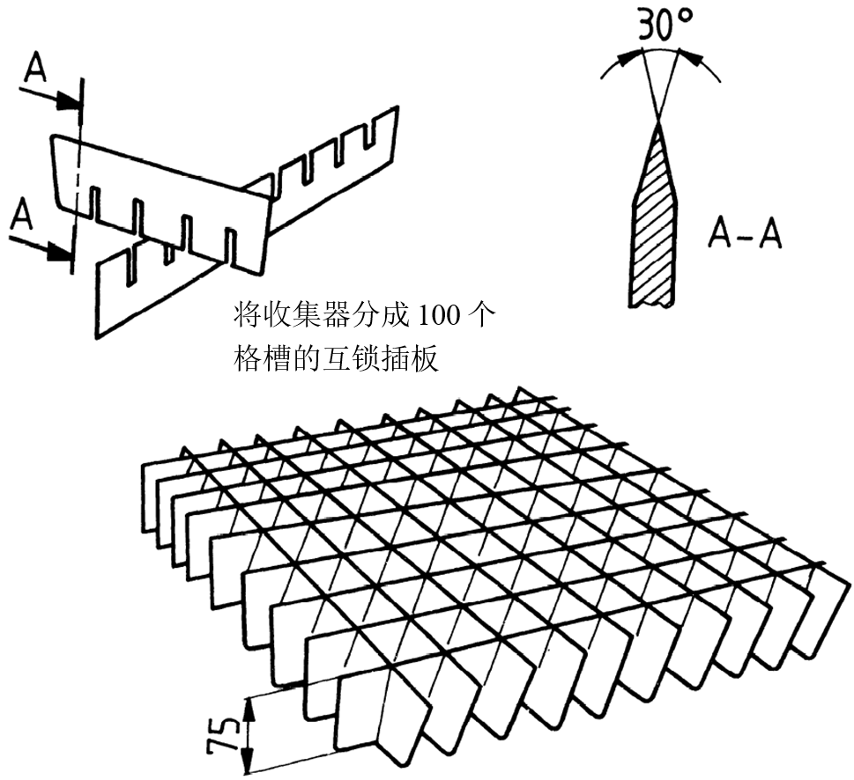

图1 施肥机试验用肥料收集器示意图
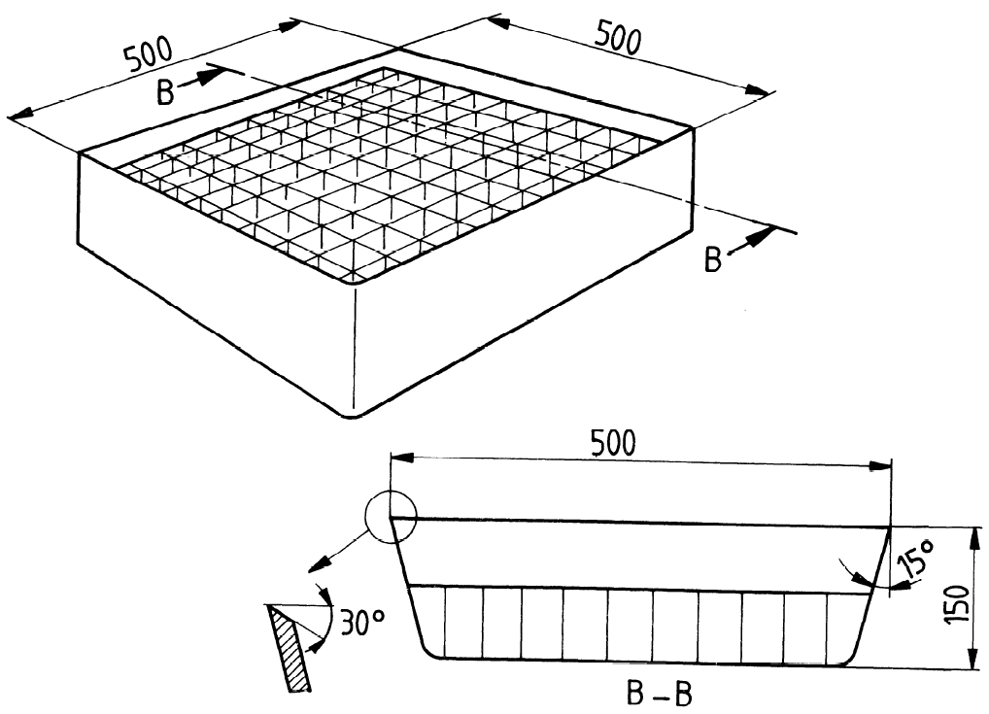
图1（续）

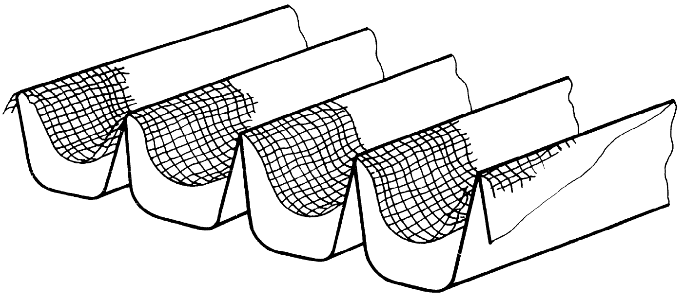
图2 无伸展性网布在肥料收集器上布置示意图
7 判定规则
7.1 每台施肥机应经制造厂质量检验部门检验合格，并附有质量合格证方准出厂。
7.2 所有项目全部合格为合格，若有一项或以上项目不合格时，可返工修复的则允许返工修复，直至合格。发现的问题无法排除时，按不合格处理。
7.3 型式检验
在下列情况下应进行型式检验：
- 新产品或老产品异地生产或转厂生产试制定型鉴定；
- 正式生产后，如结构、材料、工艺有较大改变，可能影响产品性能时；
- 正常生产时，定期或积累一定产量后，应周期性进行一次检验，一般三年进行一次；
- 出厂检验结果与上次型式检验有较大差异时；
- 产品长期停产后，恢复生产时；
- 国家质量监督机构提出进行型式试验的要求时。
7.4 检验项目
出厂检验按表4中规定的出厂检验项目进行。检验项目按其重要性分为A类检验项目、B类检验项目和C类检验项目。
表4 检验项目分类
分类 | 序号 | 项目 | 出厂检验 | 型式检验 | 对应条款
A | 1 | 安全要求 | √ | √ | 5.2
A | 2 | 安全防护装置和安全标志 | √ | √ | 5.2.2～5.2.3
A | 3 | 各行排肥量一致性变异系数 | - | √ | 表1
A | 4 | 总排肥量稳定性变异系数 | - | √ | 表1
A | 5 | 施肥均匀性变异系数 | - | √ | 表1
A | 6 | 可靠性（平均故障间隔时间和有效度） | - | √ | 表2
A | 7 | 稳定性 | √ | √ | 5.2.5
A | 8 | 噪声 | √ | √ | 5.2.14
B | 1 | 施肥量偏差 | - | √ | 表1
B | 2 | 断条率 | - | √ | 表1
B | 3 | 施肥深度和深度合格率 | - | √ | 表1
B | 4 | 施肥侧距和侧距合格率 | - | √ | 表1
B | 5 | 操作机构和液压系统 | √ | √ | 5.3
B | 6 | 电气系统 | √ | √ | 5.4
B | 7 | 螺杆和套管质量 | - | √ | 5.5.5
B | 8 | 堵塞报警装置 | - | √ | 5.5.15
B | 9 | 密封性能 | √ | √ | 5.1.3
B | 10 | 肥料箱耐蚀性 | √ | √ | 5.5.3
B | 11 | 螺栓性能等级 | √ | √ | 5.6.9
C | 1 | 风机叶轮及管路 | √ | √ | 5.5.9
C | 2 | 空运转 | √ | √ | 5.6.10
C | 3 | 焊接质量 | √ | √ | 5.7.4
C | 4 | 紧固件装配质量 | √ | √ | 5.6.9
C | 5 | 涂漆和外观质量 | √ | √ | 5.7
C | 6 | 使用说明书 | √ | √ | 6.1.2
C | 7 | 标牌检查 | √ | √ | 8.1
C | 8 | 包装 | √ | √ | 8.2
注：“√”为检验项目、“－”为不检验项目，根据机型确定检验项目。

7.5 抽样方法
按GB/T 2828.1规定的正常检查一次性抽样方案。正常批量生产时的检查批量N为10台，样本量n为2台。在用户或销售部门抽取时，检查批量N可以不受限制，其他情况下检查批量N应不少于样本量n。可靠性试验时，可单独抽取进行，也可以用进行完磨合、性能试验后的2台样机直接进行。国家质量监督机构或采购方仅为了验证产品批质量进行抽样检测时，产品抽样基数满足样本大小即可。

7.6 判定规则

a）在检测试验过程中，表5中AQL为接收质量限，Ac为接收数，Re为拒收数，各类不合格项目小于或等于Ac时，则判该检查批量可以接受。如各类不合格项目大于或等于Re时，则判该检查批拒收，详见表5。
b）表4中规定不合格项目中含有多个子项时，若其中有一项子项不合格，则判该项为不合格。
c）可靠性试验期间的故障只用于计算判定可靠性指标。
d）在检测试验过程中（包括磨合期）因产品质量原因发生故障，其故障属于哪一类不合格项目中就计入该不合格项目次数。如发生A类不合格项目时，则就停止检测试验，判该检查批为拒收。
表5 抽样和判定方案
抽样方案 | 检验项目类别 | A | B | C
抽样方案 | 检验项目数 | 8 | 11 | 8
抽样方案 | 样本量n | 2
抽样方案 | AQL | 6.5 | 40 | 40
判定规则 | $A_{c}$ $R_{e}$ | 0 1 | 2 3 | 2 3
8 标志、包装、运输与贮存
8.1 标志
8.1.1每台施肥机上应安装固定式产品标牌，其内容包括：施肥机上，应在明显位置固定产品标牌。标牌应采用金属材质，铆接在机架上，铆接牢靠耐久，标牌内容清晰，标牌应符合GB/T 13306的规定。标牌至少应包括：商标、型号、名称、工作幅宽、出厂编号、制造日期、制造厂名及地址、执行标准编号。
8.1.2每台施肥机及其附件的明显位置，应标注其商标。整机型号和出厂编号应打刻在机架上，机架上的编号应与标牌上的出厂编号一致，打刻字高10mm，深度不小于0.3mm。型号在前（或上），出厂编号在后，在出厂编号两端应打刻起止标记。
8.2 包装
出厂装运时，对附件、备件、工具及运输中必须拆下的零部件，应进行分类包装，保证运输中无损。包装应牢固可靠，保证各部件不经修整即可总装。包装储运标志应符合GB/T 191的规定。
产品出厂时，应包括下列随机文件及附件包括：
——产品使用说明书；
——产品合格证；
——三包凭证；
——产品组装指导书；
——零件图解表；
——随机附件及目录；
——装箱清单。
8.3 运输
施肥机出公司运输时，运用牢固的绳索将之固定牢靠，以防止碰撞。
运输中，对随机附件、工具及运输中必须拆下的零部件应另装箱。应保证在正常运输条件下，零部件不受损坏。
8.4 贮存
施肥机应存放在平坦的场地，应是干燥通风，没有雨水侵袭、避免直射阳光照射的地方，露天存放时应有防雨水措施，不得与化学腐蚀物质和散发化学气体的物质贮存在一起。
附 录 A
(规范性附录)
规定性试验项目
见表 A.1
表 A.1
试验名称 | 试验型式 | 试验编号 | 试验条件
试验名称 | 试验型式 | 试验编号 | 坡度 | 肥料箱内肥料高度a | 前进速度/  (m/s) | 施肥量调节 | 肥料类型  (见4.2.1)
1 肥料箱内肥 | 静态 | 100 | 无 | — | 1.50 | 最小 | a
料高度影响 |  | 101 |  | 1/8 | 最大 | 最大 | a
 |  | 102 |  | — | 1.50 | 最小 | b
 |  | 103 |  | 1/8 | 最大 | 最大 | b
 |  | 104 |  | — | 1.50 | 最小 | c
 |  | 105 |  | 1/8 | 最大 | 最大 | c
2 排量影响 | 静态 | 210 | 无 | 1/2 | 1.50 | 最小 | a
21 排肥量均匀性 |  | 211 |  | — | 2.50 | 平均 | a
 |  | 212 |  | — | 最大 | 最大 | a
 |  | 213 |  | — | 1.50 | 最小 | a^{b}
 |  | 214 |  | — | 1.50 | 最小 | b
 |  | 215 |  | — | 最大 | 最大 | b
 |  | 216 |  | — | 1.50 | 最小 | c
 |  | 217 |  | — | 最大 | 最大 | c
22 施肥量精确性 | 动态 | 220 | 无 | 1/2 | 1.50 | 最小 | a
 |  | 221 |  | — | 2.50 | 平均 | a
 |  | 222 |  | — | 最大 | 最大 | a
 |  | 223 |  | — | 1.50 | 最小 | b
 |  | 224 |  | — | 最大 | 最大 | b
 |  | 225 |  | — | 1.50 | 最小 | c
 |  | 226 |  | — | 最大 | 最大 | c
3 坡度影响 | 静态 | 310 | 向上倾斜20% | 1/2 | 最大 | 最大 | a
31 正向倾斜 |  | 311 | 向上倾斜20% | — | 2.50 | 平均 | a
 |  | 312 | 向上倾斜20% | — | 最大 | 最大 | b
 |  | 313 | 向上倾斜20% | — | 2.50 | 平均 | b
 |  | 314 | 向上倾斜20% | — | 2.50 | 平均 | c
 |  | 315 | 向下倾斜20% | — | 1.50 | 最小 | a
 |  | 316 | 向下倾斜20% | — | 2.50 | 平均 | a
 |  | 317 | 向下倾斜20% | — | 1.50 | 最小 | b
 |  | 318 | 向下倾斜20% | — | 2.50 | 平均 | b
 |  | 319 | 向下倾斜20% | — | 2.50 | 平均 | c
表 A.1（续）
试验名称 | 试验型式 | 试验编号 | 试验条件
试验名称 | 试验型式 | 试验编号 | 坡度 | 肥料箱内肥料高度a | 前进速度/  (m/s) | 施肥量调节 | 肥料类型  (见4.2.1)
32 侧向倾斜 | 静态 | 320 | 向右倾斜20% | 1/2 | 2.50 | 平均 | a
 |  | 321 | 向右倾斜20% | — | 2.50 | 平均 | b
 |  | 322 | 向左倾斜20% | — | 2.50 | 平均 | c
 |  | 323 | 向左倾斜20% | — | 2.50 | 平均 | a
 |  | 324 | 向左倾斜20% | — | 2.50 | 平均 | b
 |  | 325 | 向左倾斜20% | — | 2.50 | 平均 | c
4 颠簸影响 | 动态 | 400 | 无 | 1/2 | 1.50 | 最小 | a
 |  | 401 |  | — | 最大 | 最大 | a
 |  | 402 |  |  | 1.50 | 最小 | b
 |  | 403 |  | — | 最大 | 最大 | b
 |  | 404 |  | — | 1.50 | 最小 | c
 |  | 405 |  | — | 最大 | 最大 | c
a 除非另有规定，肥箱应装满。
b 反复试验检查调节装置的可靠性
c 肥料出口 位于排肥器后面，若出口位于前面，则施肥量调节改变如下：
试验编号 |  | 前进速度/(m/s) |  |  | 施肥量调节
310 |  | 1.50 |  |  | 最小
312 |  | 1.50 |  |  | 最小
315 |  | 最大 |  |  | 最大
317 |  | 最大 |  |  | 最大

附 录 B
(规范性附录)
肥料物理特性的确定
B.1 颗粒测定分析
在对施肥机进行试验前从试验用的肥料中抽取1000g样品做颗粒测定分析。筛分测定前不要干燥样品，这样会影响验收过的机械振动筛的使用。
使用符合GB/T 6005 规定的方形网孔筛尺寸相对应。网孔的尺寸如下，单位为毫米（mm）：
0.125；0.250；0.500；0.710；1.000；2.000；2.800；4.000。
过筛时间应符合筛子制造厂说明书的规定。如果制造厂没有规定，则推荐过筛时间为5min。
颗粒测定结果的表述按GB/T 6005 的规定
B.2 堆密度
堆密度按 GB/T 13566.1 的规定进行测定。
B.3 含水量
含水量按国家有关化肥含水量的测定方法测定，按GB/T 5262-2008的规定。
附 录 C
(规范性附录)
选择性试验

C.1 引言
这些试验可由试验机构自行决定，试验单位应记录观测到的工作故障，但并非是要进行耐久试验。

C.2 使用方便性
应对装载装置（其尺寸应符合GB/T 10395.9和GB/T 9482）、调节装置和清理状况以及安装施肥机后其对主机使用方便性的可能影响进行试验评定。
C.3 施肥均匀性
C.3.1 分布状态试验
试验验证施肥的纵向和横向分布特性。
C.3.2 肥料覆土试验
试验验证施肥装置纵向施肥量，以及所施肥料深度和均匀性。
附 录 D
(资料性附录)
行间施肥机试验报告示例
制造厂名称和地址：……………………………………………………………………………………………
施肥机试验部门：………………………………………………………………………………………………
试验样机时征得试验机构同意由制造厂进行抽取的。

D.1 行间施肥机技术规范
特性：
类型：………………………………………………………………………………………………………
型式：………………………………………………………………………………………………………
编号：………………………………………………………………………………………………………
牵引式、半悬挂式或悬挂式：………………………………………………………………………………
排肥装置及其驱动型式：…………………………………………………………………………………
换挡型式和档位比：………………………………………………………………………………………
最大和最小作业速度：………………………………………………………………………………km/h
排肥装置最大和最小转速：…………………………………………………………………………r/min
肥料类型：…………………………………………………………………………………………………
外廓尺寸：
宽度：
——工作状态：…………………………………………………………………………………………m
——道路运输状态：……………………………………………………………………………………m
道路运输状态高度：……………………………………………………………………………………m
道路运输状态长度：……………………………………………………………………………………m
其他技术规范：
转载高度：………………………………………………………………………………………………m
肥料箱容积：……………………………………………………………………………………………m³
空载质量：………………………………………………………………………………………………kg
满载质量（说明肥料类型）：……………………………………………………………………………kg
轮胎规格：…………………………………………………………………………………………………
轮胎在半载荷下的半径：……………………………………………………………………………mm
轮胎压力：……………………………………………………………………………………………N/m²

D.2 肥料特征（见表D.1）

表D.1
方形网孔筛孔尺寸/mm | 肥料类型
方形网孔筛孔尺寸/mm | a: 颗粒型 | b：球型 | c:其他类型
方形网孔筛孔尺寸/mm | 通过筛网的百分比
0.125
0.250
0.500
0.710
1.000
2.000
2.800
4.000
堆密度（输疏松）/（kg/m³）
含水量/[%(m/m)]

D.3 试验方法
日期和地点：………………………………………………………………………………………………
肥料状态和类型：…………………………………………………………………………………………
施肥机的调节：
肥箱肥料面高度：……………………………………………………………………………………mm
前进速度：……………………………………………………………………………………………m/s
排量调节：……………………………………………………………………………………………kg/h
排肥装置转速：………………………………………………………………………………………r/min
大气条件：
湿度：……………………………………………………………………………………………………%

D.4 试验结果
D.4.1 规定性试验
D.4.1.1 排肥量均匀性
D.4.1.1.1 肥料箱中肥料面高度的影响
D.4.1.1.2 排量调节的影响（见表D.2）
D.4.1.1.3 坡度的影响（见表D.2）
D.4.1.2 施肥量精确性
D.4.1.2.1 排肥量调节的影响。
D.4.1.2.1 颠簸的影响（见表D.3）

表 D.2
试验编号及试验条件 | 开沟器编号 | a型：颗粒肥料 |  |  | b型：球状肥料 |  |  | c型：其他肥料
试验编号及试验条件 | 开沟器编号 | 平均排肥量 | 平均偏差 | 变异系数 | 平均排肥量 | 平均偏差 | 变异系数 | 平均排肥量 | 平均偏差 | 变异系数
编号：…………
肥料箱内肥料高度：
——1/1
——1/2
——1/8
前进速度/(m/s)：
——1.5
——2.5
——最大
施肥量调节：
——最小
——平均
——最大
坡度和倾斜方向：
——水平
——向后
——向前
——向右
——向左

表 D.3
试验编号及  试验条件 | 检查调节装置位置 | a型：颗粒肥料 |  |  |  |  |  | b型：球状肥料 |  |  |  |  |  | c型：其他肥料
试验编号及  试验条件 | 检查调节装置位置 | 平均值 | 标准差 | 变异系数 | 偏差 | 断条率 | 位置尺寸 | 平均值 | 标准差 | 变异系数 | 偏差 | 断条率 | 位置尺寸 | 平均值 | 标准差 | 变异系数 | 偏差 | 断条率 | 位置尺寸
编号：…………
肥料箱内肥料高度：
——1/1
——1/2
前进速度/(m/s)：
——1.5
——2.5
——最大
施肥量调节：
——最小
——平均
——最大
D.4.2 选择性试验）
试验类型：…………………………………………………………………………………………………
试验条件：…………………………………………………………………………………………………
试验结果：…………………………………………………………………………………………………
D.4.3 备注：……………………………………………………………………………………………………
附 录 E
(资料性附录)
表E.1 本标准与ISO 5690-2:1984的章条编号对照情况
本标准章条编号 | 对应ISO标准章条编号
6 | 4
6.1 | 4.1
6.2 | 4.2
6.3 | 4.3
6.4 | 5
6.4.1 | 5.1
6.4.1.1 | 5.1.1
6.4.1.2 | 5.1.2
6.4.2 | 5.2
6.4.3 | 5.3
6.4.4 | 5.4
6.5 | 6
6.6 | 7
6.6.1 | 7.1
6.6.4 | 7.2
6.7 | 8

附 录 F
(资料性附录)
表F.1 本标准与ISO 5690-2:1984的技术性差异及其原因
本标准的章条编号 | 技术性差异 | 原因
2 | 关于规范性引用文件，本标准做了具有技术性差异的调整，调整的情况集中反映在第2章“规范性引用文件”中，具体调整如下：  ——用修改采用国际标准的GB/T 6005代替ISO 565  ——删除了ISO 3339-0（见8.2）；  ——用等同采用国际标准的GB/T 3358.1～3代替ISO 3534-1～3（见6.5.2）；  ——用等同采用国际标准的GB/T 13566.1代替ISO 3944（见6.2.2）；  ——删除了废止的ISO 5698《农业机械料斗人工装载高度》；  ——用等同采用国际标准的GB/T 9482代替ISO 5699；  ——删除了ISO 7424；  ——增加引用了GB/T 3098.1（见5.6.9）；  ——增加引用了GB/T 3098.2（见5.6.9）；  ——增加引用了GB/T 5262（见B.3）；  ——增加引用了GB/T 5667（见6.4.5.3）；  ——增加引用了GB 10395.1（见5.2.2）；  ——增加引用了GB/T 10395.3（见5.2.5）；  ——增加引用了GB 10396（见5.2.3）；  ——增加引用了GB/T 13452.2（见6.8.3）；  ——增加引用了JB/T 5673（见5.7.2）；  ——增加引用了JB/T 6268（见6.8.10）；  ——增加引用了JB/T 9832.2（见6.8.3）；  ——增加引用了NY/T 1003（见6.4.5.1）； | 以适应我国的技术条件
3.1 | 增加行间施肥机的定义 | 明确术语定义
6.1.2 | 增加制造厂使用说明书的规定事项 | 提高可操作性
6.4.5.4 | 增加平均故障间隔时间（MTBF）计算公式 | 增加标准的技术条件，便于标准执行
6.4.5.5 | 增加有效度计算公式 | 增加标准的技术条件，便于标准执行
6.6.2 | 增加排肥量计算公式 | 增加标准的技术条件，便于标准执行
6.6.3 | 增加排肥量变异系数计算公式 | 增加标准的技术条件，便于标准执行
6.6.4 | 增加符号的数值范围 | 提高数据计算准确度
6.6.5 | 增加施肥断条率计算公式 | 增加标准的技术条件，便于标准执行
6.6.6 | 增加施肥位置尺寸计算公式 | 增加标准的技术条件，便于标准执行
6.6.7 | 增加施肥量偏差计算公式 | 增加标准的技术条件，便于标准执行

1） 选择性试验件附录C。
2） 在多行施肥机的情况下。
3）见附录C。

